Plans de gestion des sites LIFE Elia

UG:UL204 - Circuit: 380.1,380.2: pylône 24 au 26
Nom complet de l’UG: BRUME/GRAMME 380KV LI

Action LIFE: Tourbière : 1 polygone(s) (0.81 ha)
Autres actions LIFE sous cette/ces portée(s): Fauche; Landes; Lisière restaurée; Lisière; Verger; Mare

Commune(s): Ferrieres

Triage(s) DNF concerné(s): Ferrieres (BOURGEOIS Marc - GSM: 0478/78.11.58)

Cantonnement(s) DNF concerné(s):AYWAILLE (04/247 99 90)
Info actualisées sur Le portail environnement de Wallonie

Gestionnaire (+ Propriétaire):
ID | Gestionnaire | Propriétaires
PC_182 | Elia | Societe/Bru Chevron
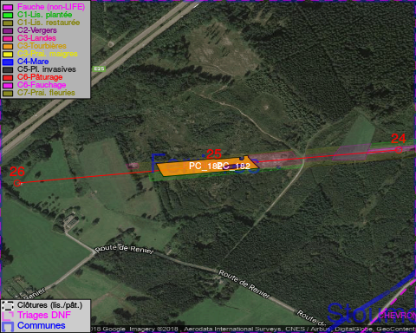

GESTION:

Objectif à long terme :

Maintien des landes humides et tourbières en habitat ouvert, qui sera assuré par un niveau hydrique élevé.

Tous les aménagements ont été terminés en April 2015

Détail par portée
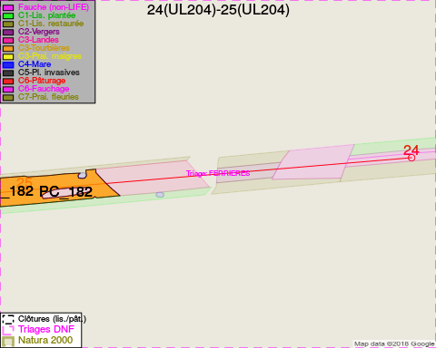
Adresse propriétaire:
- [PC_182] Societe/Bru Chevron: Bru 2 Stoumont
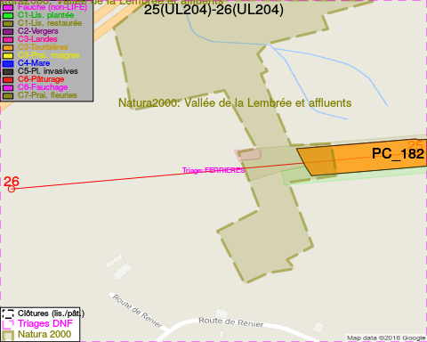
Adresse propriétaire:
- [PC_182] Societe/Bru Chevron: Bru 2 Stoumont

Document réalisé le 16/05/2018

